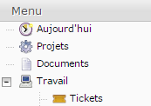

Si un ticket passe au statut ‘re-opened’, alors le compteur ‘réouvert’ sera incrémenté.

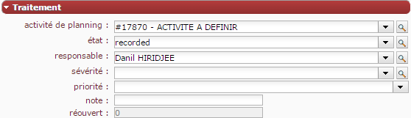

Workflow : les principaux statuts :

Note : pour les Anomalies et Evolutions, des statuts supplémentaires sont disponibles.

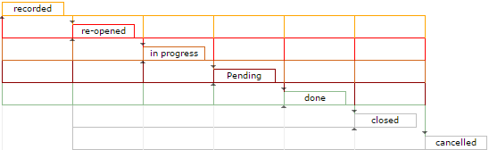

Imputations sur tickets



Cliquer sur C:\wamp\www\wamp_DHI2\view\css\images\smallButtonAdd.png pour ajouter une nouvelle assignation

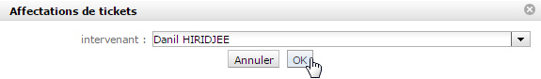

Votre nom est pré-rempli

Votre nom est pré-rempli

Renseigner la durée (en jours) de travail effectué et appuyer sur TAB ou cliquer ailleurs

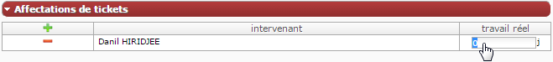

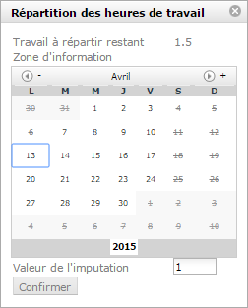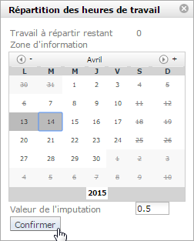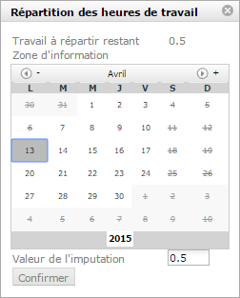

Sélectionner dans la fenêtre pop-up le(s) jour(s) travaillés sur le ticket

Lorsque le ‘travail restant’ atteint 0 vous pouvez confirmer

Vous pouvez retrouver ces pointages dans la page Imputations :

